**Неактивная кнопка «Помощь» в футере**

**Заголовок**: Кнопка «Помощь» неактивна

**Описание**: В разделе «Помощь покупателю» не работает кнопка «Помощь»

**Шаги воспроизведения**:

1. Открыть главную страницу сайта
2. Перейти в раздел «Помощь покупателю»
3. Нажать на кнопку «Помощь»

**Ожидаемый результат**: При нажатии на кнопку «Помощь» отображен раздел «Вопросы и ответы» с дальнейшей навигацией

**Фактический результат**: Кнопка неактивна

**Окружение**:

ОС: Windows 10

Браузер: Google Chrome Версия 135.0.7049.115 (Официальная сборка), (64 бит)

**Приоритет**: Средний

**Серьезность**: Средняя

**Вложения**: 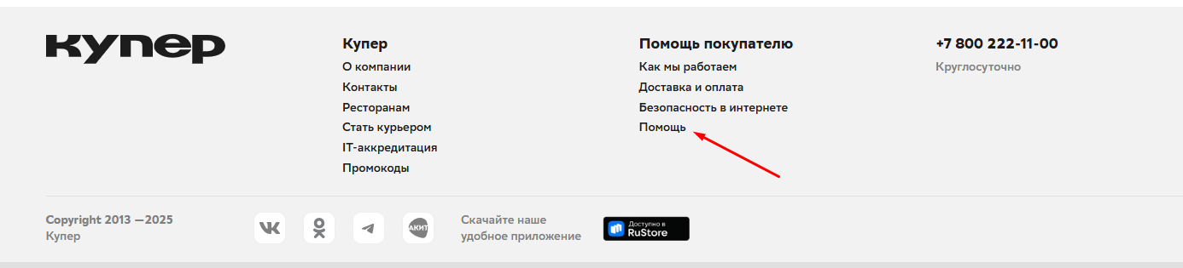

**Отсутствует текст в тултипе при наведении**

**Заголовок**: Тултип отображается без текста при наведении курсора

**Описание**: При наведении курсора на иконку с подсказкой (тултип), всплывающее окно отображено, но внутри отсутствует текст

**Шаги воспроизведения**:

1. Открыть главную страницу сайта
2. Перейти в раздел «Доставка»
3. Навести курсор на иконку с подсказкой (значок "i")

**Ожидаемый результат**:

При наведении на иконку тултипа отображен поясняющий текст.

**Фактический результат**:

Тултип отображен, но внутри него отсутствует текст

**Окружение**:

ОС: Windows 10

Браузер: Google Chrome Версия 135.0.7049.115 (Официальная сборка), (64 бит)

**Приоритет**: Средний

**Серьезность**: Низкая

**Вложения**: 